PROVA ONLINE – INSTRUÇÕES DO CANDIDATO
CERTIFICADO DE OPERADOR DE ESTAÇÃO DE RADIOAMADOR – COER
CERTIFICADO DE OPERADOR RADIOTELEFONISTA - CORTF

- Pré-requisitos para a realização da prova
- Ter um computador desktop ou notebook com o navegador Mozilla Firefox/Google Chrome. O acesso ao sistema SEC já deve ter sido previamente realizado, com usuário, senha e demais configurações já efetuadas;
- Ter conexão de internet de boa qualidade, estável o suficiente para não interromper a videochamada durante a aplicação da prova;
- Ter um e-mail funcional e válido, ao qual o candidato possua acesso e que possa receber as mensagens de correio eletrônico provenientes da ANATEL por ele;
- Possuir microfone, alto-falantes e câmera conectados ou integrados ao computador funcionando corretamente, já testados, e com seus níveis de reprodução e gravação previamente ajustados antes da hora da prova. Não é permitido o uso de fones de cabeça ou de ouvido;
- Utilizar uma câmera que possa ser movimentada, virando o notebook ou usando uma câmera que possa ser virada para mostrar o ambiente ao redor;
- Possuir ambiente adequado para a realização das provas, minimamente isolado de ruídos ou de circulação de outras pessoas que possam interferir na avaliação. Não é permitido consultas, uso de telefone celular ou presença de outras pessoas na sala onde o candidato for prestar os exames;
- Já estar previamente cadastrado no sistema SEI, seguindo as orientações disponíveis em https://www.gov.br/anatel/pt-br/centrais-de-conteudo/processo-eletronico, no tocante ao cadastro de usuário externo;
- Já estar inscrito na agenda da prova eletrônica, acessando http://sistemas.anatel.gov.br/sec, através da sequência MENU PRINCIPAL -> INSCRIÇÃO -> INCLUIR (Veja a página do serviço Radioamador para saber como se inscrever, em https://www.gov.br/anatel/pt-br/regulado/outorga/radioamador)
- Possuir instalado, configurado e funcionando o software Microsoft Teams, o qual o candidato já deverá estar acostumado, de forma a saber compartilhar sua imagem e a tela do computador quando solicitado pelo avaliador. O software deverá estar instalado no computador que será utilizado para a realização das provas. Não é permitido o uso de mais de um monitor, devendo os adicionais/externos ter seu cabo de vídeo desconectado;
- Utilizar preferencialmente uma conexão cabeada com a internet, podendo ser utilizado Wi-Fi se este possuir boa qualidade de comunicação. Apartamentos costumam ser problemáticos com Wi-Fi devido a grande quantidade de dispositivos próximos causando interferência, podendo causar a desconexão da sessão;
- Portar um documento de identificação, que será solicitado e poderá ser exigido a qualquer momento durante a prova.

- Preparação para a prova
- Assegurar que nenhum programa instalado no computador a ser utilizado cause interferências no decorrer da prova, desviando a atenção do candidato. Programas de bate-papo, players de mídia, console de jogos, pop-ups diversos e afins deverão ser encerrados e/ou desativados antes da aplicação da prova. Só será permitida a execução do navegador de internet Firefox/Chrome durante a avaliação, devendo ser encerrados todos os outros programas;
- Assegurar que pessoas não circulem na sala onde será realizada a aplicação das provas. O fluxo de pessoas ou captação de vozes de outras pessoas no microfone poderá ensejar a desclassificação imediata do candidato. O avaliador poderá solicitar a qualquer momento que seja exibido o ambiente ao redor para assegurar que não ocorram distrações durante a prova;
- Candidatos deficientes visuais poderão ser acompanhados na preparação da prova. Não necessitará utilizar o sistema SEC, as provas serão feitas de forma oral e preenchidas pelo avaliador conforme as respostas do candidato. O acompanhante somente se encarregará de verificar e ativar a videoconferência, retirando-se do recinto em seguida.
- Candidatos menores de idade deverão permanecer acompanhados do responsável durante toda a prova. O responsável poderá auxiliar na abertura do programa Microsoft Teams, compartilhamento de tela a abertura do navegador Firefox/Chrome, afastando-se em seguida. Após a disponibilização da prova, o responsável deverá permanecer ao alcance da câmera em silêncio, e não poderá se manifestar em relação às questões da prova, retirar dúvidas ou falar com o candidato.
- Antes do dia da prova, teste o software Microsoft Teams, ajuste os níveis de áudio de gravação e reprodução, mostre sua imagem para ele e compartilhe sua área de trabalho. Verifique se todos os recursos estão funcionando porque serão solicitados pelo avaliador no momento da prova. O software Microsoft Teams Pode ser baixado gratuitamente no endereço http://teams.microsoft.com;
- Certifique-se de acessar http://sistemas.anatel.gov.br/sec usando o navegador Firefox/Chrome. Abra a página de login do SEC. O SEC foi homologado para ser utilizado apenas nas versões atuais do Firefox/Chrome.
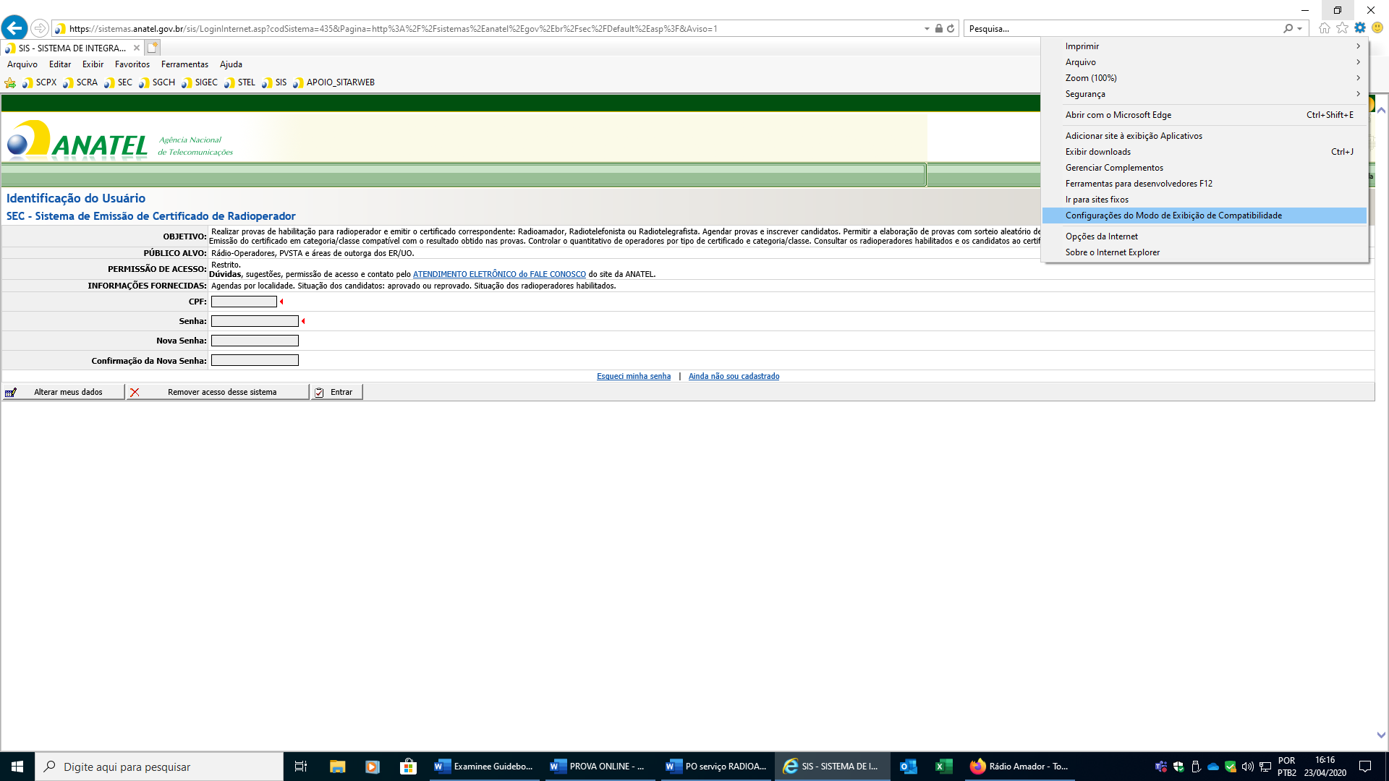
Fig. 1 – Abrindo o SEC

- Para a aplicação online, o avaliador realizará a coordenação através da videoconferência, solicitando o compartilhamento da tela do candidato e/ou a imagem de sua(s) câmera(s), conforme aplicável. O avaliador prestará todas as orientações necessárias à disponibilização das provas.
- O candidato que não possuir câmera, não a disponibilizar quando solicitado pelo avaliador ou interromper a transmissão inadvertidamente após a disponibilização da prova será automaticamente eliminado. Será necessário permanecer com a câmera ligada durante toda a prova apontada para seu rosto;
- O candidato concorda que toda a sessão será gravada integralmente, e qualquer desvio de foco que não esteja relacionado com a aplicação da prova poderá ensejar seu cancelamento. Não é permitido alternar ou abrir programas. O navegador Firefox/Chrome é o único programa que poderá estar em execução no computador além do Teams. O candidato que desrespeitar estas regras poderá ser enquadrado em fraude, incorrendo nas penas previstas em lei;
- Recomendamos que o candidato realize as provas num quarto ou escritório, se possível com porta fechada, de forma a evitar que inadvertidamente um parente ou outra pessoa adentre o recinto. Informe seus parentes sobre a atividade que irá realizar. O trânsito de qualquer pessoa alheia ou qualquer tipo de conversação paralela após a disponibilização da prova implicará na reprovação imediata. Não é permitida a aplicação da prova em quaisquer ambientes com outras pessoas além do candidato, como lan houses ou salas compartilhadas. O candidato deverá estar sozinho no ambiente e dedicar-se somente a prova;
- O candidato concorda em permitir que o áudio do microfone permaneça aberto em nível compatível com a conversação durante toda a aprova, de forma que o avaliador possa ouvir eventuais conversas paralelas durante a aplicação. Não é permitido o uso de qualquer tipo de fone de ouvido ou de cabeça, devendo áudio proveniente do avaliador ser reproduzido nas caixas de som ambientes ou integradas. O usuário deverá preparar seu sistema para conversação do tipo “viva-voz”;
- Qualquer interrupção intencional do áudio ou vídeo da sessão após a disponibilização da prova ensejará a reprovação imediata do candidato. A câmera deverá permanecer ligada filmando o candidato durante toda a prova, assim como o seu microfone. Informe seus familiares sobre a aplicação da prova e peça para que não utilizem serviços de streaming ou outros que possam comprometer a banda de internet disponível, comprometendo a aplicação da prova;
- Prepare o recinto deixando sua escrivaninha/mesa/suporte de notebook limpos, ausentes de objetos, deixando apenas papel limpo, caneta ou calculadora ao alcance das mãos, conforme necessário. Não é permitido fazer consultas durante a prova, mas é possível utilizar auxílios para ajudar em eventuais cálculos. O avaliador dará as instruções necessárias para o correto andamento da prova. Esteja atento ao enquadramento da sua câmera de forma que o avaliador saiba o que você está fazendo;
- O candidato deverá vestir roupas adequadas a avaliação. Candidatos sem roupa ou com roupa íntima serão prontamente eliminados. O ambiente a ser utilizado deverá ser minimamente compatível com a atividade a ser executada, a critério do avaliador;
- Lembre-se, você está sendo avaliado. Independente da comodidade e conforto do local onde irá prestar os exames, o foco principal sempre deverá ser as provas. Pense com calma, e realize suas provas da mesma forma que faria se o avaliador estivesse presencialmente no local.

- Realizando a prova
Antes de iniciar a prova, procure beber quantidade moderada de água e consuma alimentos leves. Mantenha a calma. Durante a prova não é permitido levantar-se por qualquer motivo, nem mesmo para ir ao banheiro, assim esteja preparado para qualquer imprevisto. A aplicação da prova se dá de forma contínua e sem interrupções, sendo disponibilizados 30 minutos por matéria.
Antes da liberação da prova, o avaliador solicitará que você apresente um documento de identificação, usando a câmera mesmo. Assegure-se que o documento ficará visível para o avaliador, de forma que ele consiga verificar os dados do documento apresentado, que deverá ser o mesmo utilizado para realizar a inscrição.
Se você entrou no sistema SEC, será necessário sair. Use a sequência MENU PRINCIPAL -> SAIR. Acesse novamente http://sistemas.anatel.gov.br/sec para esperar na tela de login. Não entre até ser liberado pelo avaliador.
Quando confirmada a liberação da prova, faça login no SEC usando seu CPF e senha. Para exibir a janela da prova, utilize a sequência MENU PRINCIPAL -> PROVA -> APLICAR -> REALIZAR. Será exibida a agenda ao qual você realizou a inscrição, clique no certificado para abrir a prova.
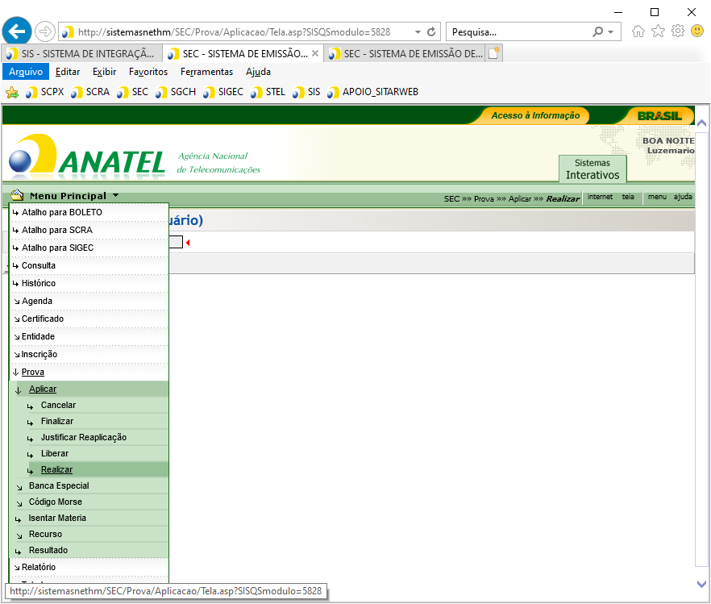
Fig. 4 – Selecionando a prova

Clique no certificado que foi escolhido na inscrição, conforme a categoria desejada. Candidatos radioamadores deverão selecionar “Certificado de Operador de Estação de Radioamador”. Já os candidatos radiotelefonistas deverão escolher “Certificado de Operador Radiotelefonista”.
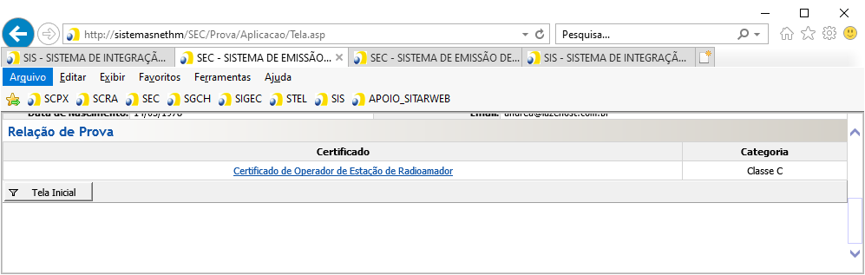
Fig. 5 – Seleção do tipo de certificado
A prova será aberta em uma nova janela. Tome cuidado para não fechar a nova janela sem querer, ou sua prova será automaticamente cancelada. Aumente (maximize) a janela e responda todas as questões, assinalando a opção correspondente a resposta com o mouse. Qualquer evento que impeça a conclusão da prova, como queda de conexão, invalidará a prova automaticamente, reprovando a matéria.
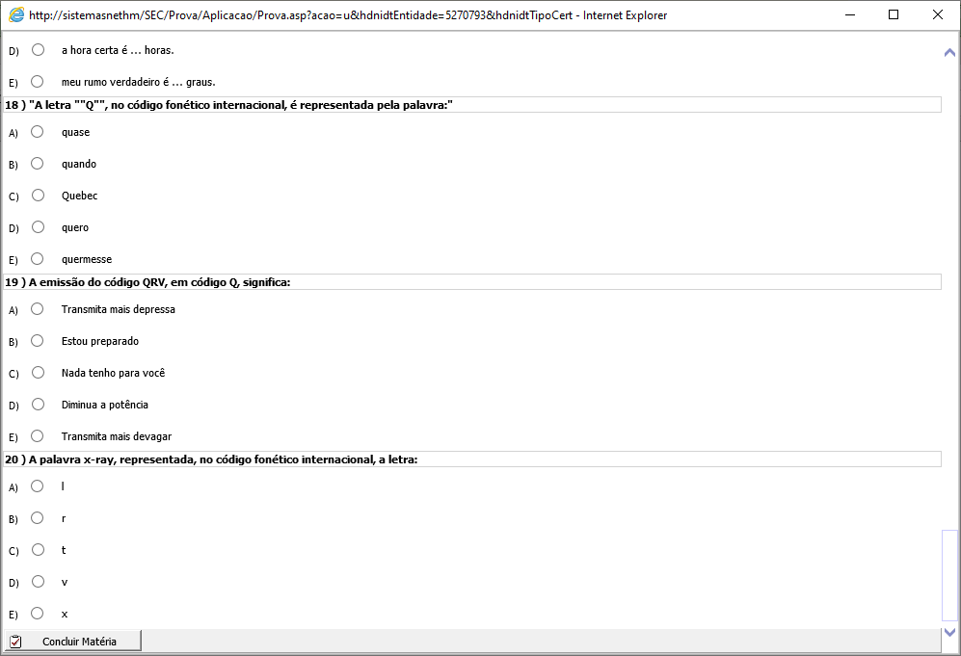
Fig. 6 – Exemplo de prova
Ao final da página, será exibido o botão “Concluir matéria”, para que a próxima disciplina seja exibida. Repita o procedimento para as disciplinas restantes. As provas de telegrafia da Classe “B” de radioamador serão realizadas em separado, após a conclusão das outras matérias, caso aplicável.
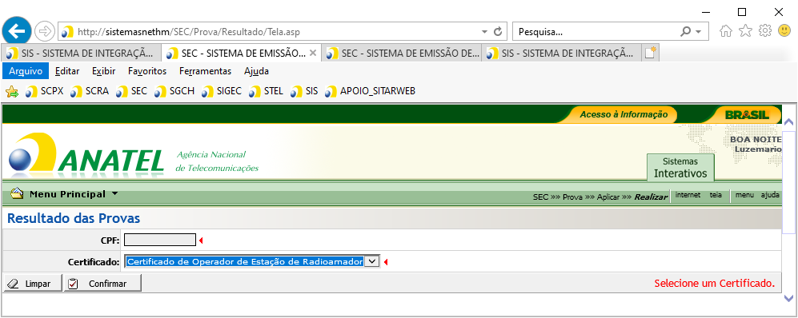
Fig. 7 – Tela de resultado
Depois que todas as matérias forem concluídas, informe sua conclusão ao avaliador. O sistema permanecerá na tela de resultado, aguardando o fechamento pelo avaliador. Após o encerramento, o resultado poderá ser consultado na hora. Selecione o certificado, clique na data e veja sua pontuação.
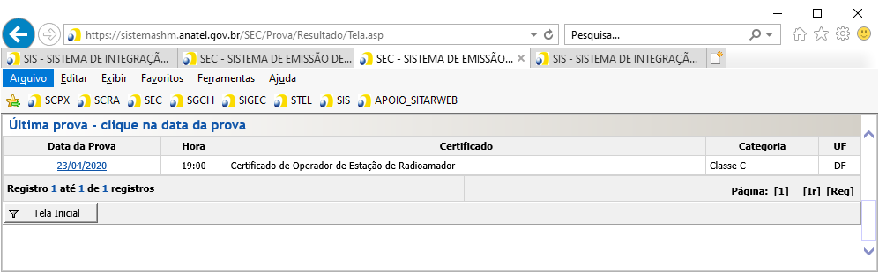

- Provas para Operador Radiotelefonista/Radiotelegrafista
O Operador Radiotelefonista/Radiotelegrafista é um profissional que está apto a operar equipamento de telecomunicações via rádio, de acordo com sua categoria. Em geral, a habilitação deste profissional é exigida em operações marítimas, plataformas ou embarcações, ou outras operações em que seja necessário um profissional habilitado para operar radiocomunicação.
Existem dois tipos de certificado para a operação profissional de radiocomunicação:
- Certificado de Operador Radiotelefonista (CORTF)
- Certificado de Operador Radiotelegrafista (CORTG)
A ANATEL realiza provas somente para Operador Radiotelefonista, ficando à cargo da Marinha do Brasil administrar o processo de habilitação para o Operador Radiotelegrafista. Apesar de não ter relação direta com o Serviço Radioamador, por se tratar de operação profissional ao invés de amadora, o conteúdo das provas para essas classes é similar. Assim, no âmbito da ANATEL, a aplicação segue o mesmo rito dos Radioamadores Classe C.
A aplicação das provas se dá de maneira idêntica, sendo as matérias adequadas às provas das categorias de Radiotelefonista Geral (RF/G) e Radiotelefonista Restrito (RF/R). Assim, os candidatos à avaliação de conhecimentos para obtenção do Certificado de Operador Radiotelefonista (CORTF) deverão seguir as mesmas instruções do Radioamador classe C, exceto na seleção do tipo de certificado, que deverá ser adequado a certificação pretendida.
Uma vez que o Operador Radiotelegrafista ou Radiotelefonista não explora diretamente serviço de telecomunicações (ele opera serviço de terceiros de forma profissional), não é necessário solicitar o Serviço Radioamador ou licenciar estações. De certa forma, é possível afirmar que o Operador Radiotelefonista ou Radiotelegrafista é o indivíduo que “adota o conhecimento obtido no radioamadorismo como profissão”.

- Instruções específicas para a Classe “B” de Radioamador
Além das disciplinas de caráter objetivo, o candidato aspirante à classe B de Radioamador também é avaliado sobre transmissão e recepção de sinais auditivos em Código Morse. A aplicação da prova não exige uso de manipulador, sendo usado em seu lugar as teclas ponto (.) e traço(-) do teclado do computador. A avaliação consiste em confirmar o conhecimento do candidato sobre o alfabeto Morse e sua interpretação desse alfabeto quando ouvido. Não é exigida habilidade de cadência no envio dos sinais.
Para conhecer os textos utilizados nas mensagens e obter instruções mais detalhadas sobre a prova, visite a página do serviço, em https://www.gov.br/anatel/pt-br/regulado/outorga/radioamador. Há um manual específico para a prova de telegrafia.

- Pós Prova
Caso você seja aprovado, poderá solicitar imediatamente o certificado ao avaliador. O certificado será enviado por e-mail e anexado ao seu processo (que será aberto após a prova), podendo ser consultado depois.
A validade das matérias aprovadas é de um ano. No caso de uma nova avaliação dentro da validade, essas matérias serão consideradas e o sistema não as apresentará, sendo necessário realizar apenas as provas das matérias restantes para a classe pretendida.
Após esse período, será necessário fazer as provas das matérias vencidas novamente, exceto se o candidato obter o certificado. Ao obter o certificado, as disciplinas serão válidas enquanto o certificado for válido. Observe que as provas são cumulativas. Para o candidato à Classe B, por exemplo, não é necessário fazer as provas de Técnica e Ética operacional e Legislação de Telecomunicações, caso esteja migrando da classe C, porque o candidato já foi aprovado anteriormente nessas matérias e possui certificado válido.

- Outras Considerações
Observe que o COER (ou CORTF/CORTG) é, de certa forma, equivalente em função a uma “carteira de motorista”. Com ele, você estará apto a “dirigir” (operar) qualquer “carro emplacado” (estação licenciada), não sendo necessário no caso do radioamador nem mesmo obter o serviço ou licenciar uma estação.
O usuário detentor de COER estará habilitado a operar estação do Serviço Radioamador. Se precisar, você poderá posteriormente solicitar uma outorga para explorar o serviço e então solicitar o licenciamento das suas estações.
O usuário detentor de CORTF estará habilitado a operar estações de radiocomunicação de outros serviços em fonia (somente o CORTG permite operar estações de rádio em telegrafia). O COER não habilita o candidato a exercer atividade profissional de radiocomunicação, assim como o CORTF/CORTG não habilita o candidato a explorar o Serviço Radioamador. Apesar da similaridade, os certificados são para propósitos diferentes.
O Serviço Radioamador é um Serviço de Interesse Restrito (SIR), assim é necessário primeiro obter uma outorga, para só então poder solicitar o licenciamento das estações desse serviço. Não é necessário solicitar o serviço se você não tiver uma estação própria. Verifique os passos para se tornar radioamador na página dedicada ao serviço, na página da ANATEL na internet, disponível no link abaixo:
https://www.gov.br/anatel/pt-br/regulado/outorga/radioamador
Não será possível apontar a modalidade 302 (Radioamador) no SIR caso o titular não seja detentor de COER.
O INDICATIVO DE CHAMADA PERTENCE À ESTAÇÃO, E NÃO AO OPERADOR. Só existirá um indicativo de chamada de estação quando a primeira estação for licenciada. Um erro muito comum entre os operadores do Serviço Radioamador é achar que o indicativo de chamada “pertence a tal pessoa”, quando na verdade ele é apenas um identificador de estação. É possível inclusive, dependendo do tipo de estação, obter indicativos diferentes para uso pelo mesmo operador. Só haverá indicativo depois de obter o serviço, e após licenciar uma estação. Usando a analogia anterior, o indicativo é a “placa” da estação.

